附件3

广东财经大学报到和防疫须知
一、报到须知
欢迎各位学员广东财经大学佛山校区，《2022年广东省会计改革与发展“十四五”规划研修班》即将开班，现将学习行程安排通知如下：
（一） 培训行程安排
1.培训时间：2022年8月16-18日
2.报到时间：2022年8月15日14:00-18:00
3.报到地点：报到地点有如下2个，会提前通知学员。
报到地点1：广东财经大学佛山校区同心楼客房服务前台
报到地点2：广东财经大学佛山校区税务学院公寓前台（教师接待室）。
4.上课地点：广东财经大学佛山校区同心楼111报告厅。
二、疫情防控须知
培训前14天未到过境内中高风险地区、会前21天内未有港台地区、国外旅行史和居住史的学员须同时提供如下材料：
1.抵学校前 48 小时内核酸阴性检测证明、14 天通信大数据行程卡绿码截屏、广东粤康码绿码截屏，并按学校提供的小程序填写有关防疫信息。
2.学员进入校区后未经培训组织单位批准，原则上不得外出。
3.学员进入校区需进行体温检测。
4.进入课室上课前需要进行进行检测，集中上课、小组讨论时建议佩戴口罩。
5.教室、餐厅门口配备洗手液等防护（检测）用品。
6.如有学员出现体温异常、咳嗽等症状，按相关规定第一时间进行隔离，及时上报会务组，并进一步按照应急程序处置。

三、交通指引

广东财经大学佛山校区校内导向图
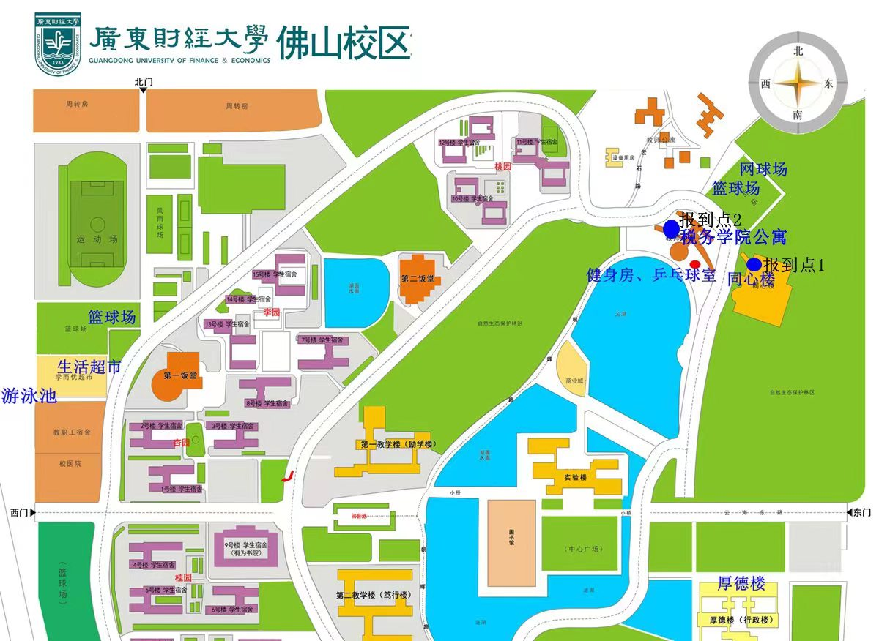

校内酒店名称：1.广东财经大学佛山校区同心楼客房
2.广东财经大学佛山校区税务学院公寓
校内酒店导航地址：广东财经大学佛山校区东门。

（一）自驾
路线一：
广三高速 → 云东海出口 → 云东海大道 → 碧云路辅路（穿过碧云路高架桥下十字路口，左拐，西行） → 碧云路
→ 学海中路 → 广东财经大学佛山校区学东门
路线二：
广三高速→ 云东海出口 → 云东海大道 → 大学路
→ 学海中路 → 广东财经大学佛山校区东门
路线三：
广三高速 → 唐家收费站 → 碧云路（东行） → 碧云路与云东海大道交叉路口高架桥下掉头 → 碧云路（西行） → 学海中路 → 广东财经大学佛山校区学东门
（二）乘坐高铁
选择目的地站点：三水南站
换乘公交：在站内公交站场乘坐667/668/647到“人民医院（汽车站）B”公交站下车，通过人行天桥过对向马路，“人民医院（汽车站）”公交站在换乘635路公交车，在终点站“广东财经大学东门”下车。
（三）乘坐广佛肇城际轻轨
1.选择目的地站点：三水北站
换乘公交：三水北站公交站乘坐644路公交车到“人民医院（汽车站）”公交站，同向换乘635路公交车，在终点站“广东财经大学东门”下车。
2.选择目的地站点：云东海站
换乘公交：在云东海站公交站乘坐634/666路公交车，在 “广东财经大学西门”下车
（四）乘坐客车来三水
选择目的地站点：三水汽车客运站
换乘公交：通过人行天桥过对向马路，“人民医院（汽车站）”公交站在换乘635路公交车，在终点站“广东财经大学东门”下车。
（五）校内路线指引
路线：佛山校区东门 → 图书馆桥头（右转） → 环湖北路→同心楼

